Objetivo del procedimiento

Aprender a:
Crear una copia de seguridad completa del servidor.
Restaurar el servidor desde una copia de seguridad.
Realizar una copia de seguridad de una carpeta específica en una ubicación remota.

PARTE 1: Preparar el almacenamiento para las copias de seguridad
Paso 1. Añadir un disco para almacenar los backups
Se añade un segundo disco duro virtual al servidor.
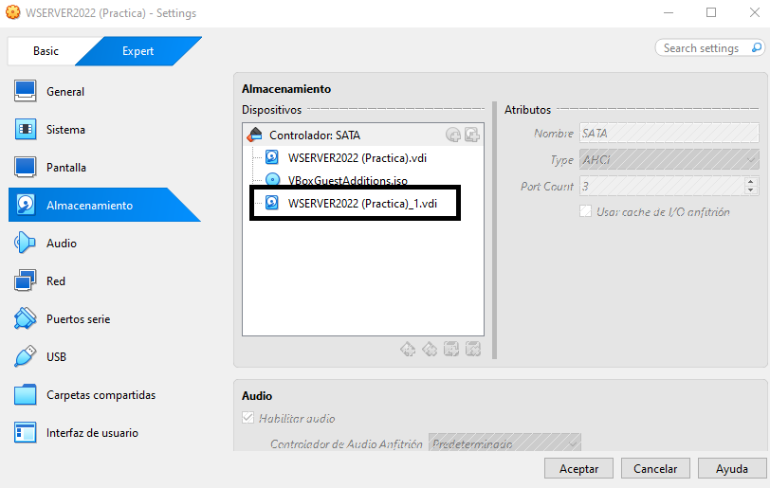

¿Por qué se hace?

Las copias de seguridad no deben guardarse en el mismo disco donde está instalado Windows Server, porque si el disco principal falla también se perdería la copia.

Paso 2. Inicializar y formatear el disco

Desde:
Administrador de discos
→ Crear y formatear particiones.
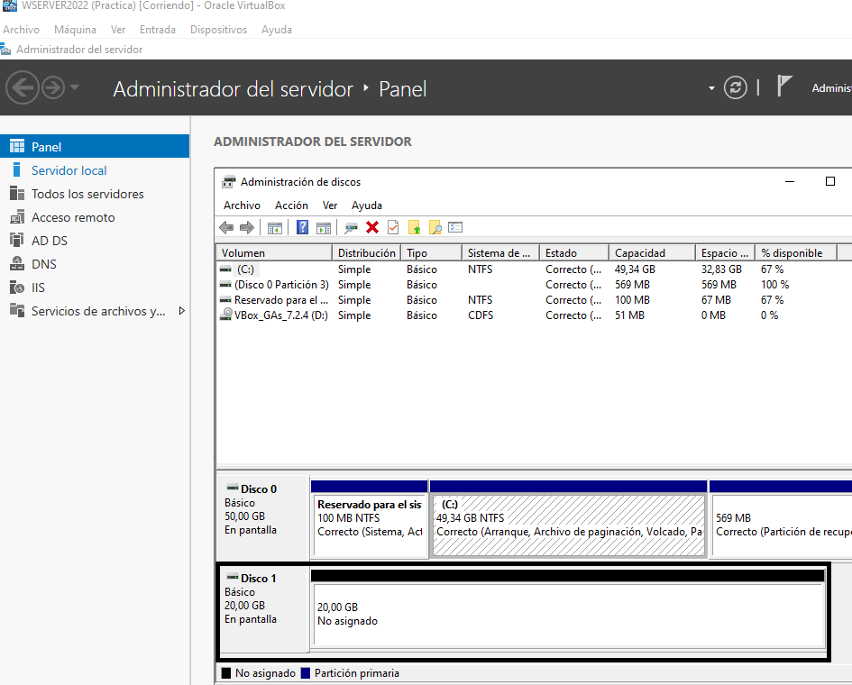

Se crea:
Nuevo volumen simple
Formato NTFS
Nombre: Backup
Resultado

Aparece una nueva unidad donde se guardarán las copias de seguridad.
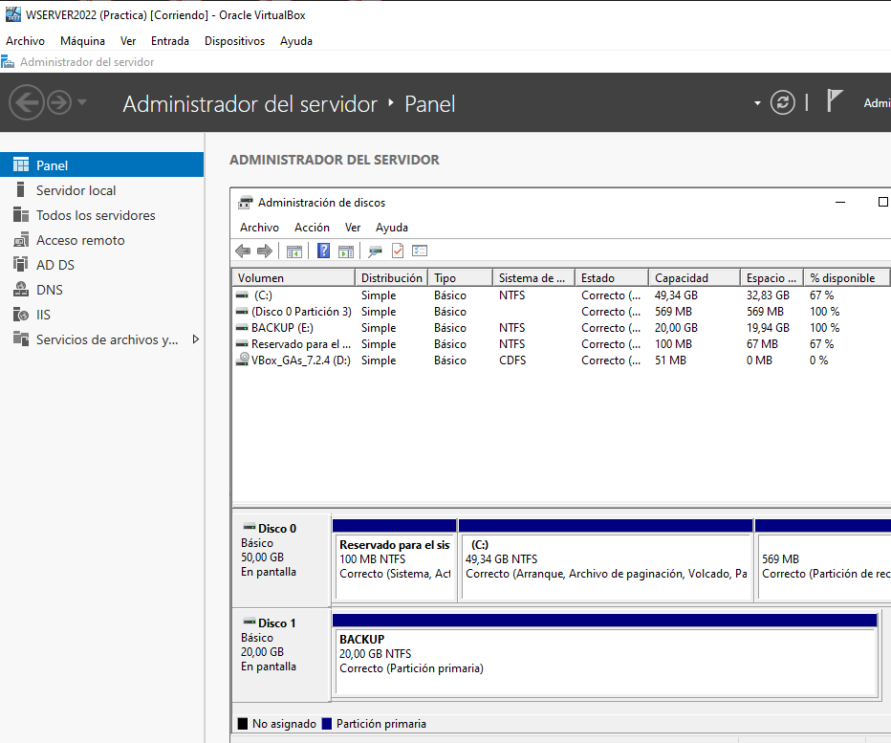

PARTE 2: Instalar Windows Server Backup
Paso 3. Agregar la característica

Desde:

Administrador del servidor
→ Agregar roles y características
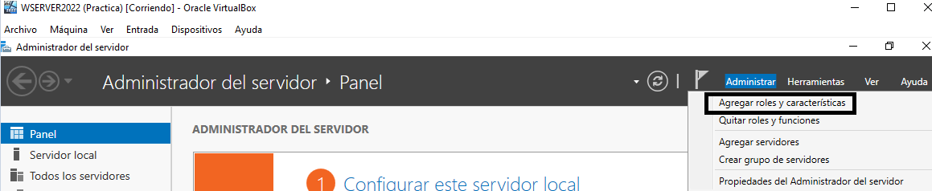
Seleccionar:
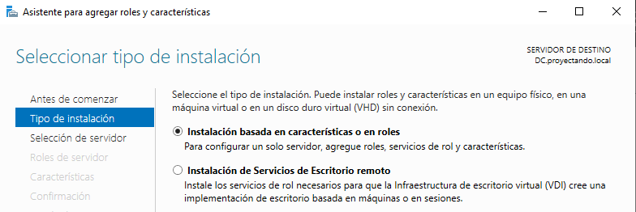
Copia de seguridad de Windows Server.
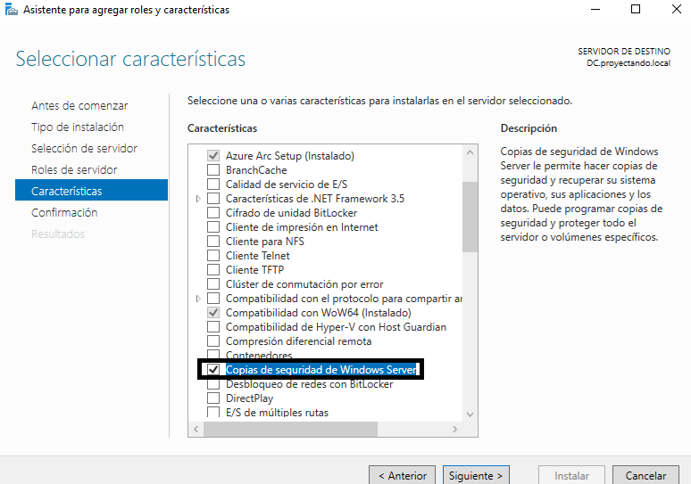

¿Por qué se instala?
Porque Windows Server no trae esta herramienta habilitada por defecto.
Permite:
Crear backups
Restaurar datos
Programar copias automáticas

PARTE 3: Crear una copia de seguridad completa
Paso 4. Abrir Windows Server Backup
Ruta:
Herramientas
→ Copia de seguridad de Windows Server
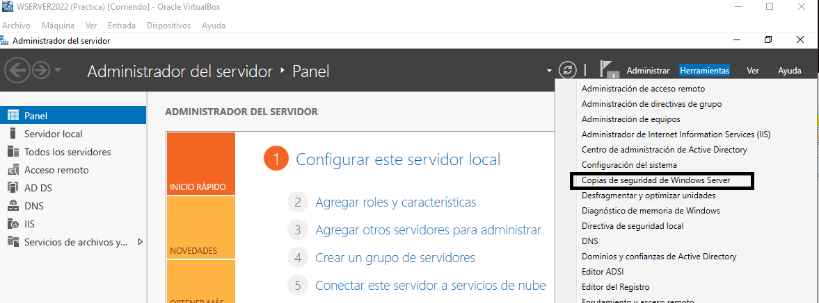
Paso 5. Iniciar una copia de seguridad única
Seleccionar:
Copia de seguridad una vez
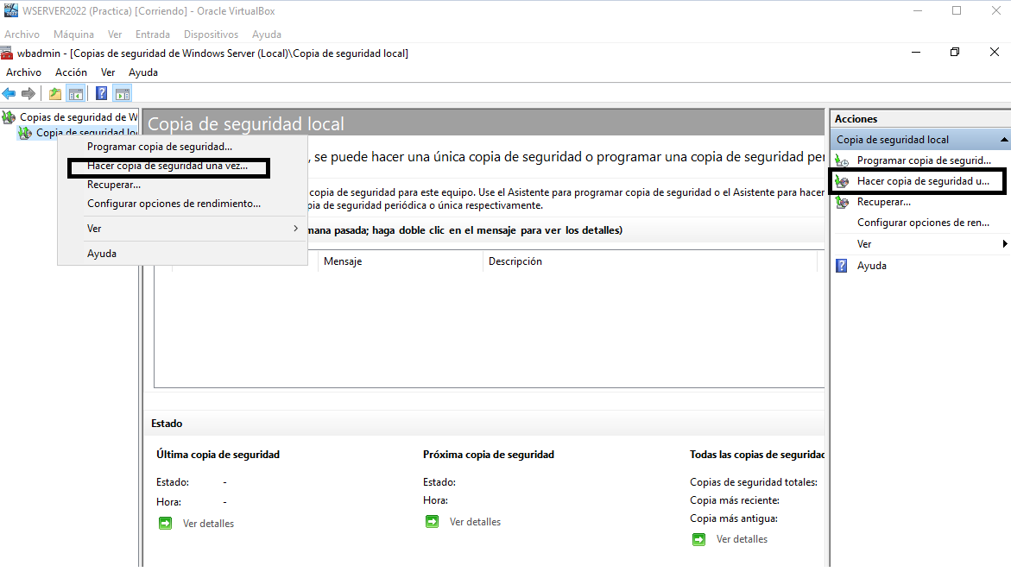

¿Por qué?
Para realizar una copia manual inmediata.

Paso 6. Elegir "Servidor completo"
Seleccionar:
Servidor completo
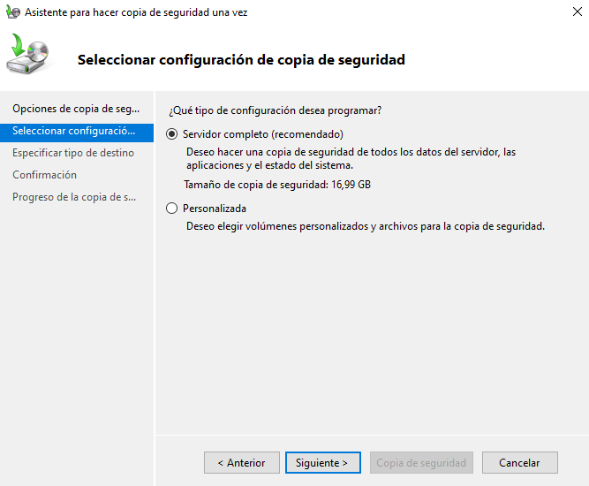

¿Qué incluye?
Sistema operativo, Active Directory, Usuarios, Grupos, Configuración, Aplicaciones y Datos

¿Por qué?
Porque permite recuperar el servidor completo ante un desastre.

Paso 7. Seleccionar destino local
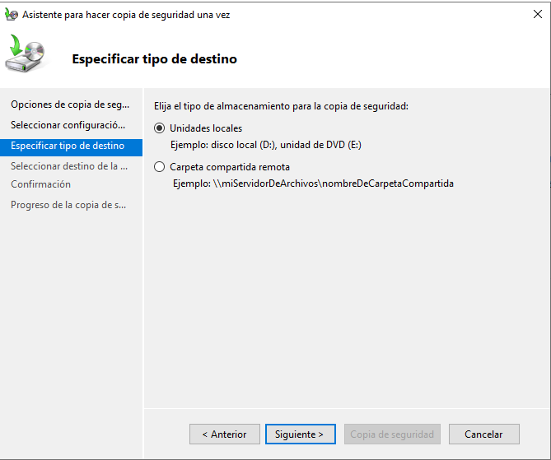

Elegir:
Unidad Backup
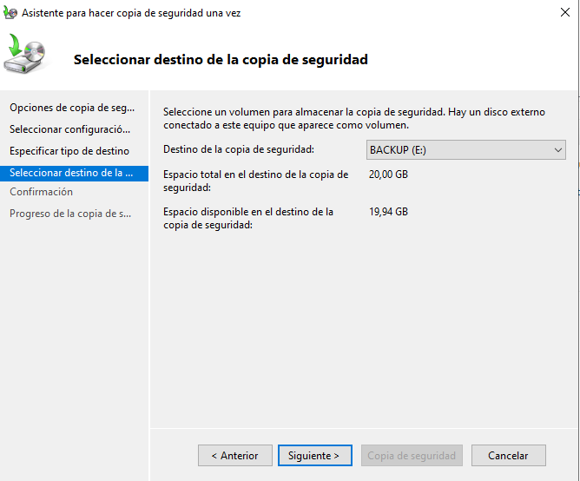

¿Por qué?
Porque es el disco dedicado a almacenar las copias.

Paso 8. Ejecutar la copia
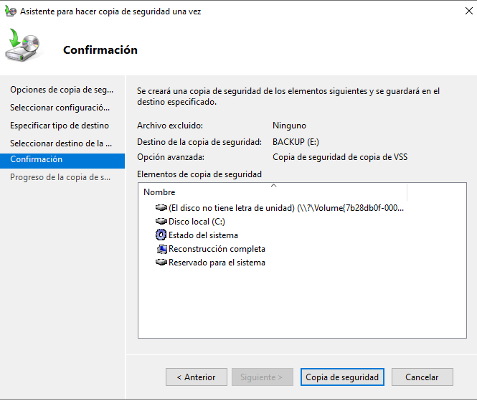
Se inicia el proceso.

Resultado
Se genera una imagen completa del servidor.
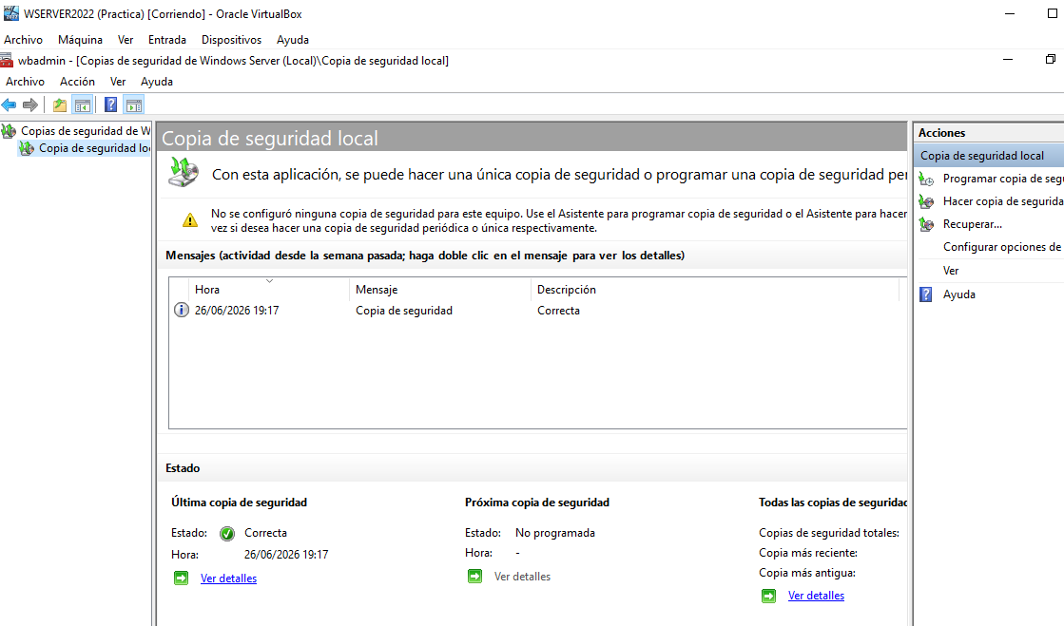
(si intentáramos recuperar la copia de seguridad, no lo va a permitir, para ello tenemos que entrar en modo seguro)

PARTE 4: Simular un fallo
Paso 9. Eliminar datos de Active Directory
Como prueba:
Se eliminan:
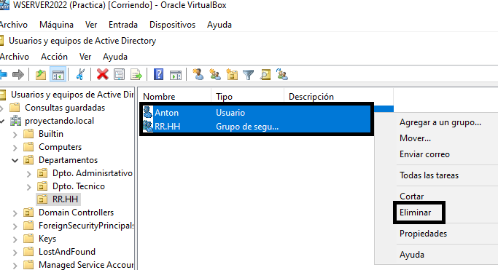
Usuario Antonio
Grupo Recursos Humanos
¿Por qué?
Para comprobar posteriormente que la restauración funciona.

PARTE 5: Entrar en modo de restauración
Paso 10. Activar Modo Seguro
Abrir: [WIN+R]
msconfig
Ir a:
Arranque
→ Arranque a prueba de errores
Seleccionar:
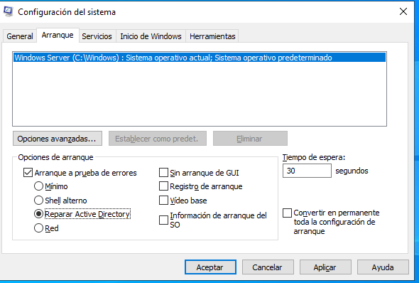
Reparar Active Directory (Aceptar)
Reiniciar.
¿Por qué se hace?
Windows no permite restaurar completamente Active Directory mientras está funcionando normalmente.
Debe arrancarse en modo especial
PARTE 6: Restaurar la copia de seguridad
Paso 11. Iniciar sesión localmente
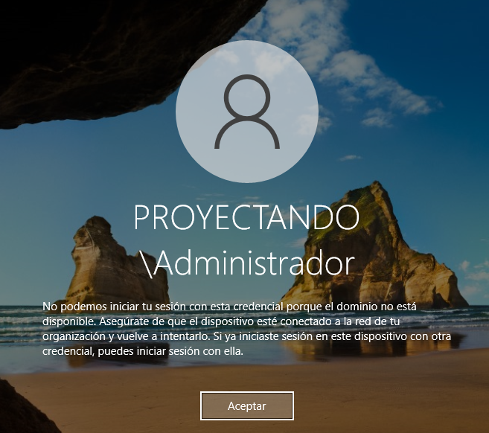
No se puede iniciar sesión con cuentas del dominio.

Se utiliza:
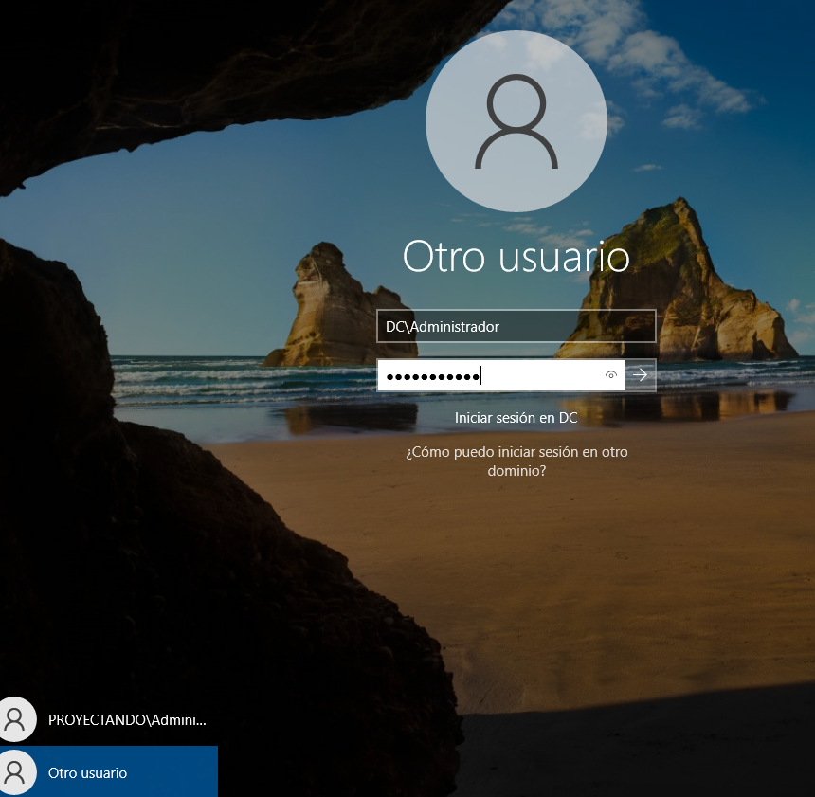
Servidor\Administrador

¿Por qué?
Porque el dominio todavía no está operativo durante el arranque especial. (Modo Seguro)


Paso 12. Abrir Windows Server Backup
Herramientas
→ Copia de seguridad de Windows Server
Paso 13. Seleccionar Recuperar
Elegir:
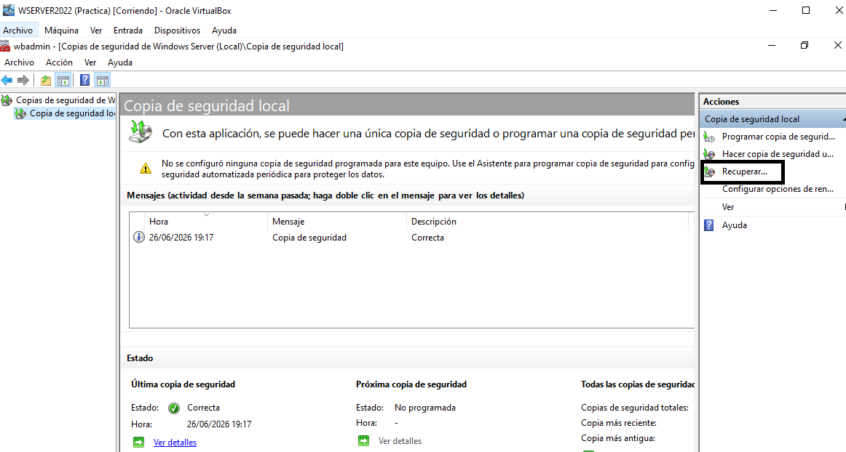
Recuperar

Paso 14. Seleccionar la ubicación de la copia
Elegir:
Otra ubicación
Unidad Local
Backup
Paso 15. Elegir la copia a restaurar
Seleccionar la fecha del backup.

Paso 16. Recuperar el Estado del Sistema
Seleccionar:
Estado del sistema

¿Qué restaura?
Active Directory
Usuarios
Grupos
Configuración del servidor

Paso 17. Activar restauración autoritativa (Ubicación Original)
Marcar:
Realizar una restauración autoritativa de Active Directory

¿Por qué?
Porque obliga a Active Directory a recuperar los objetos eliminados.
Por ejemplo:
Usuarios
Grupos
Unidades organizativas

Paso 18. Ejecutar restauración
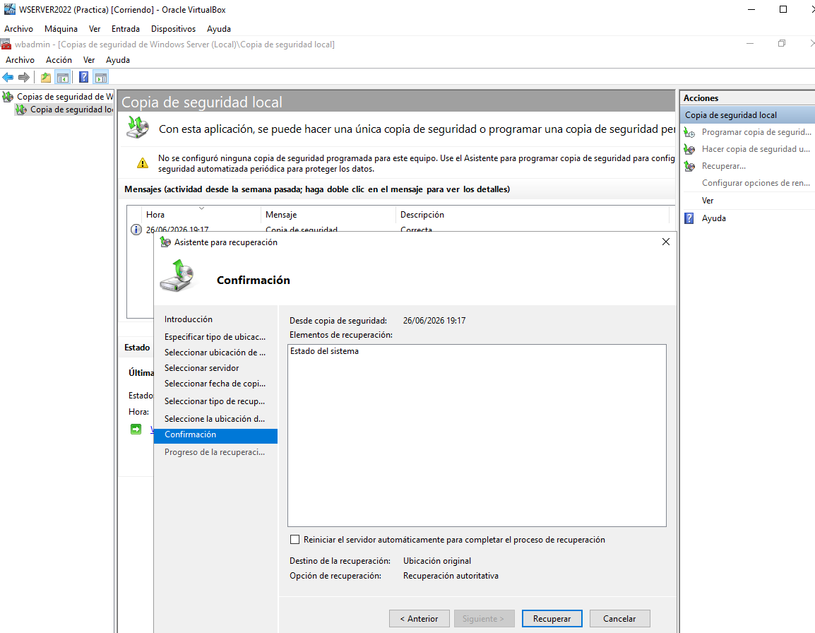
Iniciar el proceso.
Resultado
El servidor recupera la información guardada en la copia.
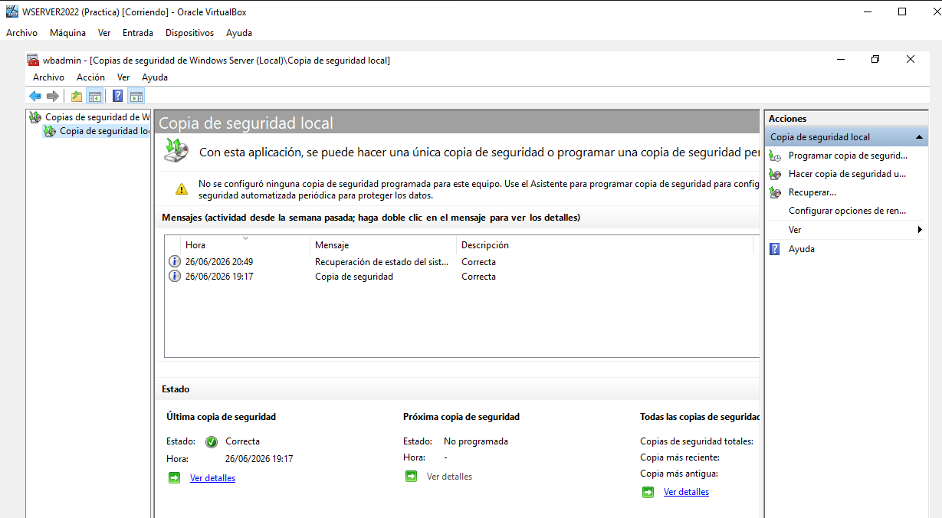
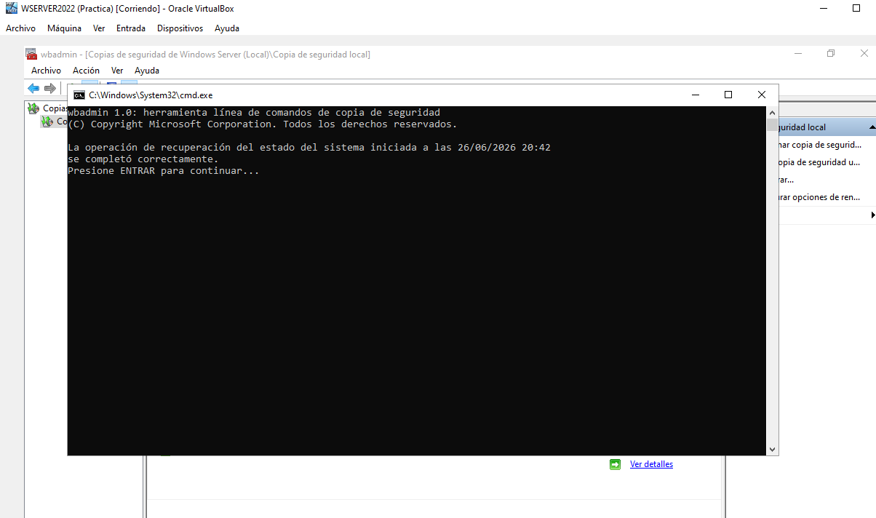PARTE 7: Salir del modo seguro
Paso 19. Desactivar el arranque seguro
Abrir:
msconfig
Desmarcar:
Arranque a prueba de errores
Reiniciar.

¿Por qué?
Si no se desactiva, el servidor seguirá arrancando siempre en modo seguro.

PARTE 8: Verificar la restauración
Paso 20. Comprobar Active Directory
Abrir:
Herramientas
→ Usuarios y equipos de Active Directory
Verificar que:
Usuario Antonio existe otra vez.
Grupo Recursos Humanos vuelve a aparecer.
Resultado esperado
La restauración ha sido satisfactoria.
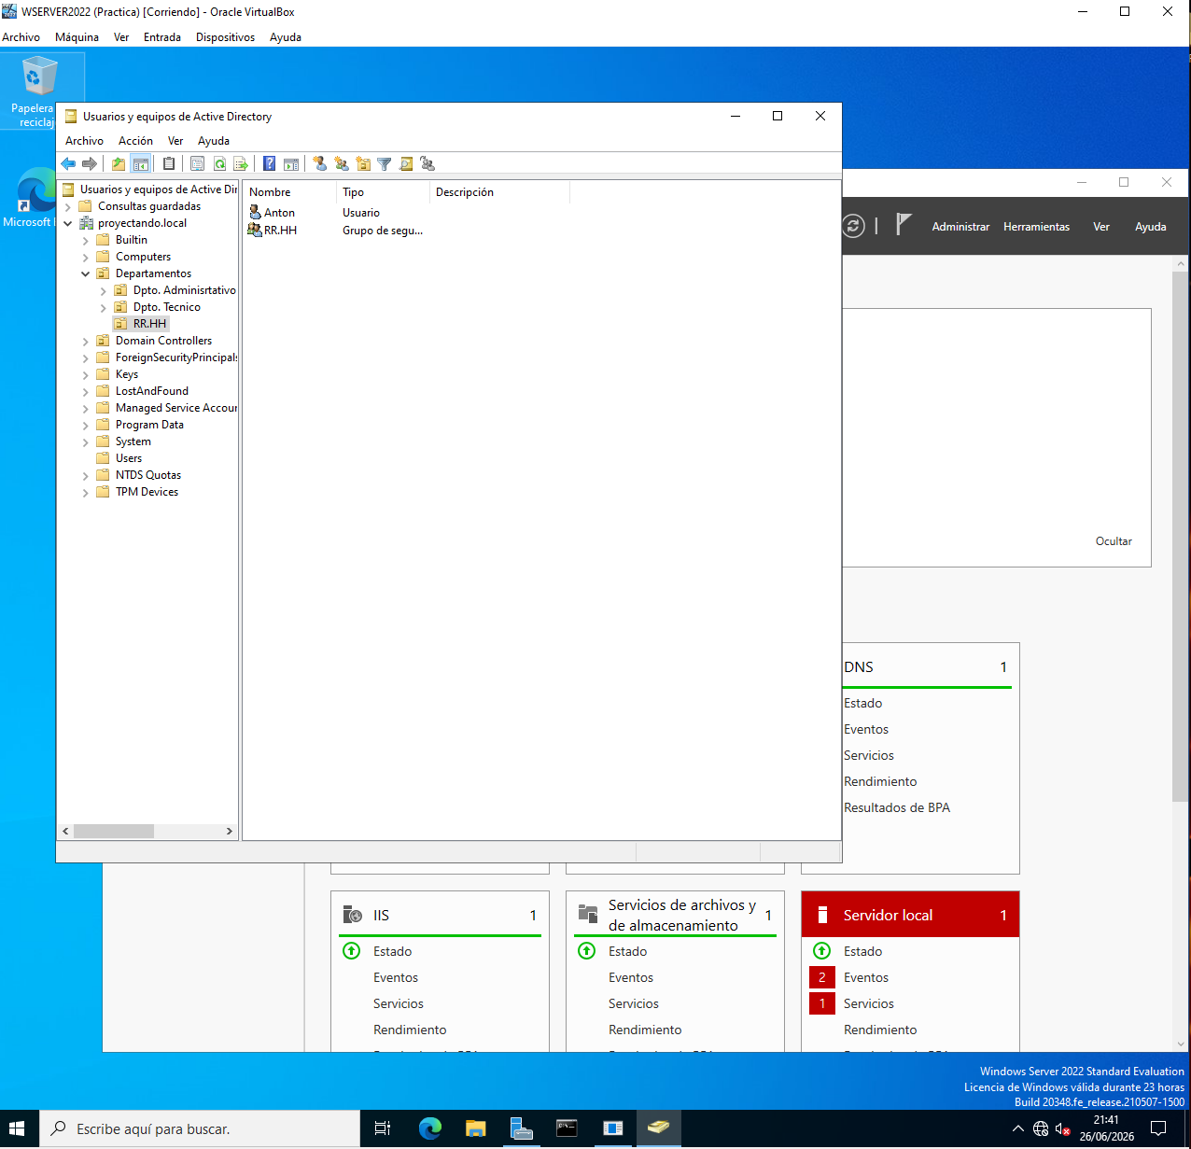

PARTE 9: Crear una copia de seguridad remota
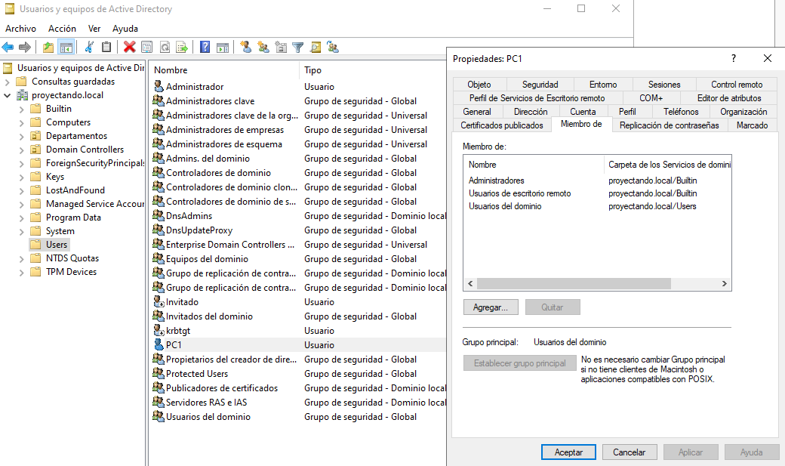
Paso 21. Crear carpeta compartida
En otro equipo (Windows 10):
Crear carpeta:
Backup
Compartirla en red.
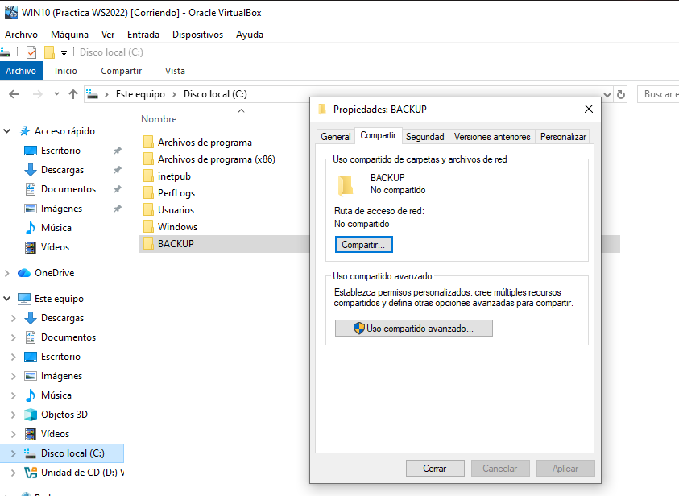
Paso 22. Asignar permisos
Dar permisos a:
Administrador (Lectura y Escritura)
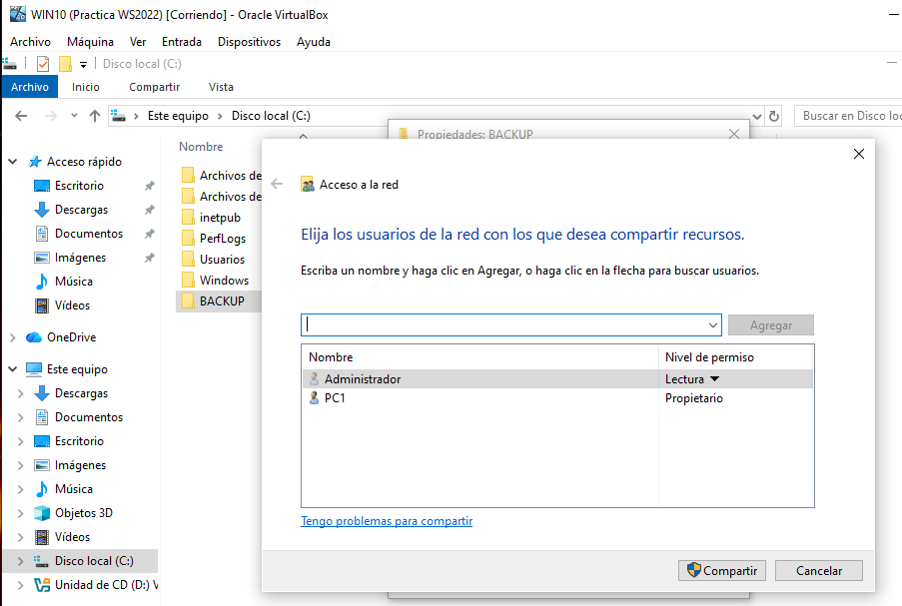
Cuenta del dominio utilizada
¿Por qué?
Para que el servidor pueda escribir archivos en la carpeta remota.

Paso 23. Verificar conectividad
Ejecutar:
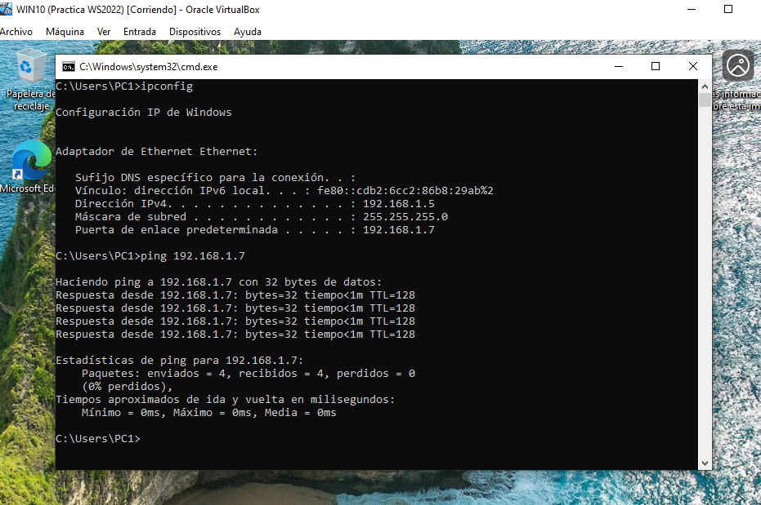
ping IP_DEL_EQUIPO
¿Por qué?
Para asegurarse de que ambos equipos se comunican correctamente.

PARTE 10: Crear una copia de una carpeta específica
Paso 24. Elegir copia personalizada
Seleccionar:
Personalizada
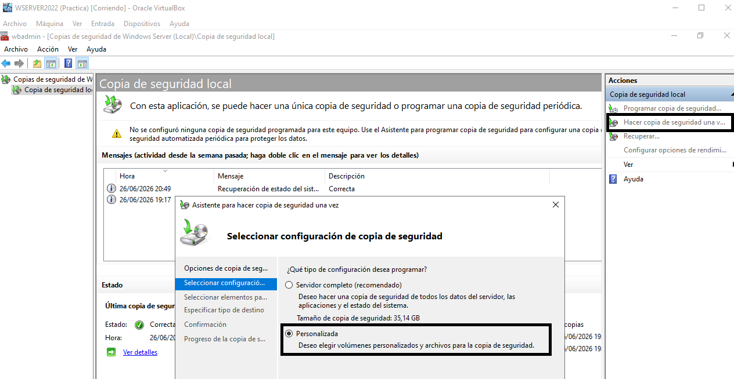
¿Por qué?
Porque solo se quiere guardar una carpeta concreta.

Paso 25. Agregar la carpeta
Seleccionar:
Agregar elementos
Compartir
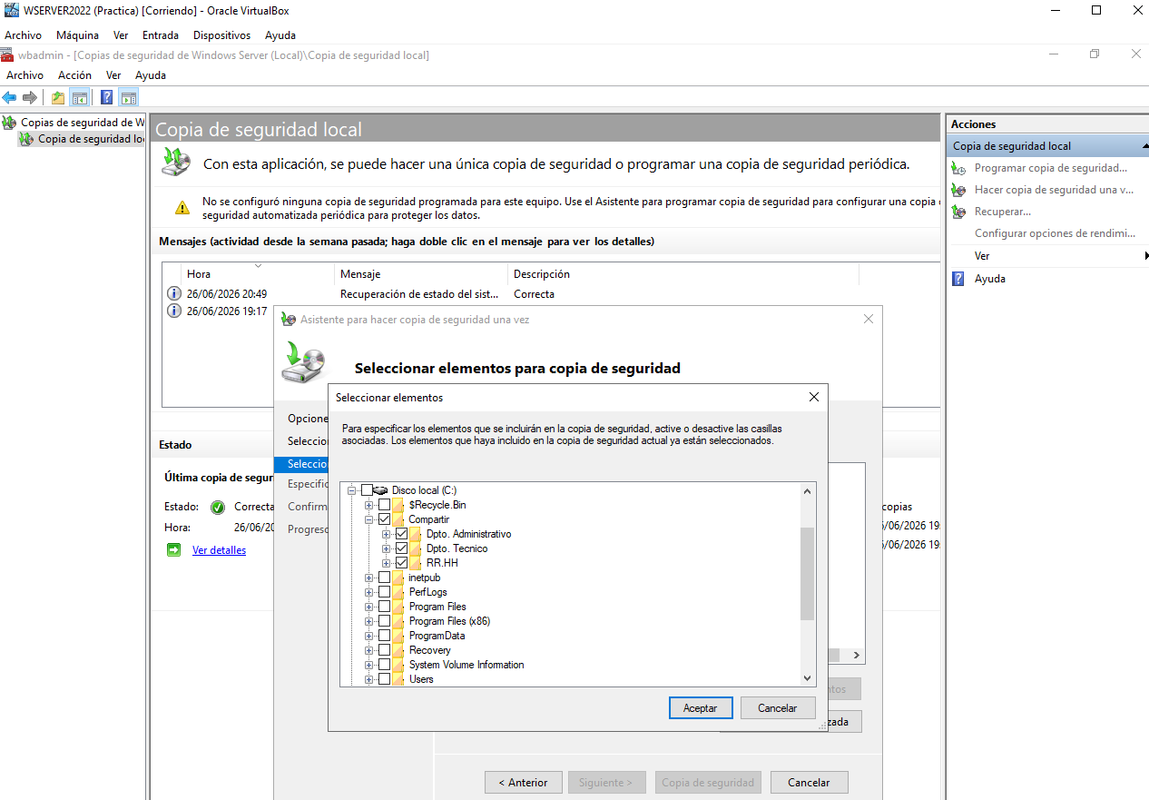
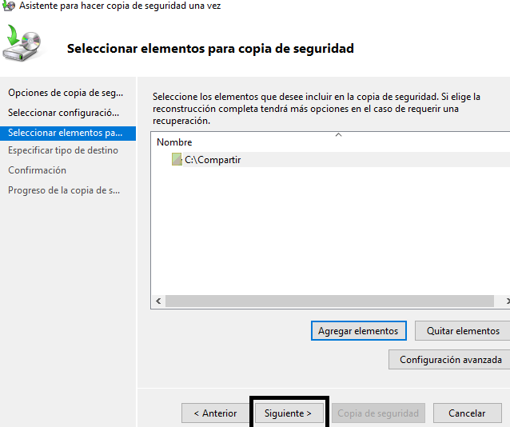
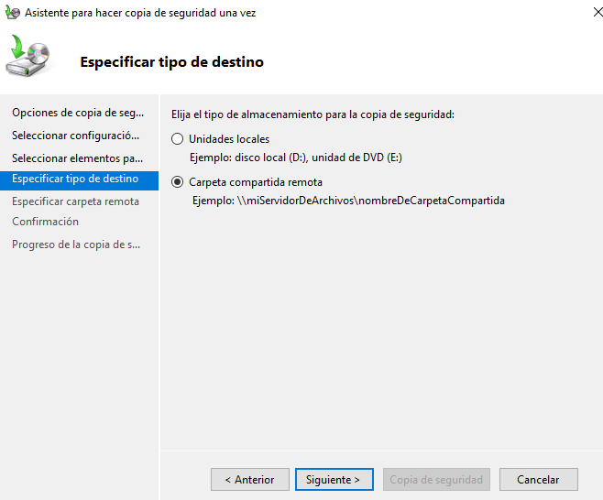

Paso 26. Seleccionar ubicación remota
Introducir:
\\IP_DEL_EQUIPO\Backup
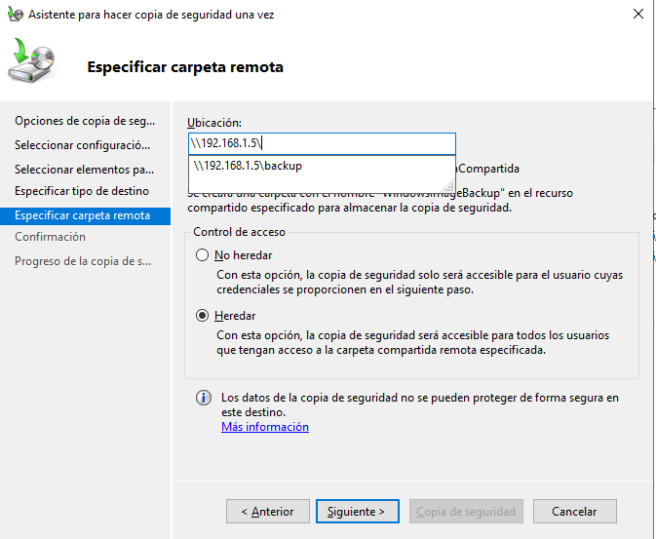

Paso 27. Ejecutar la copia
Iniciar backup.
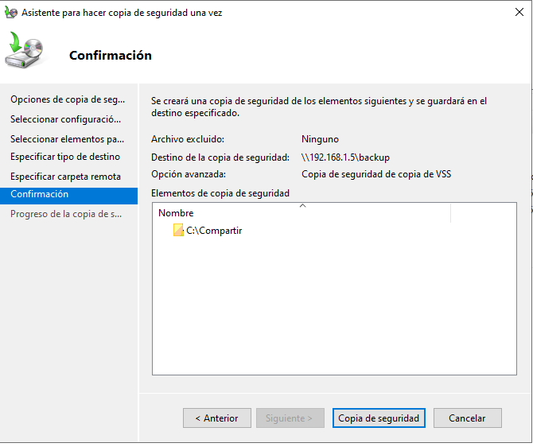
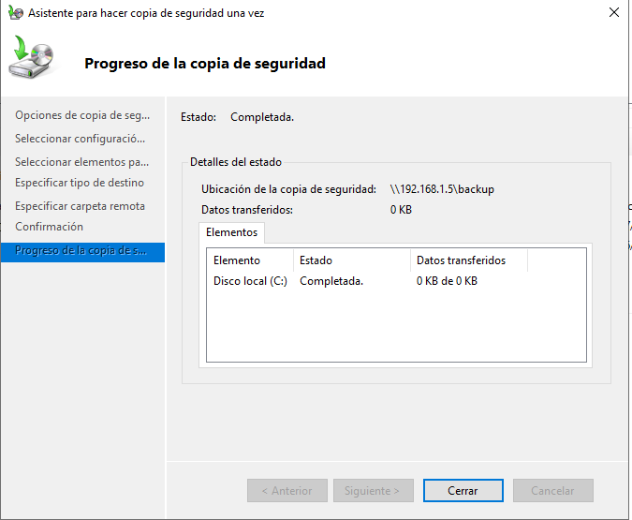

Resultado
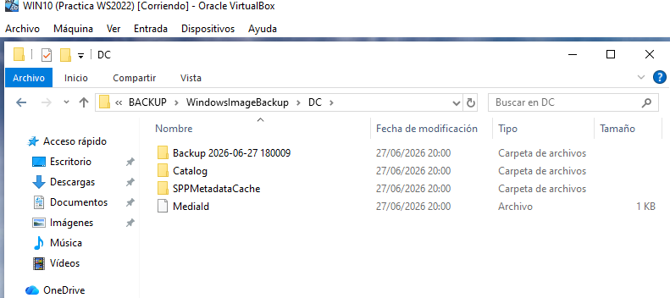
La carpeta se copia al equipo remoto.

Conceptos importantes para el examen
Copia completa

Guarda todo el servidor:

Sistema operativo
Active Directory
Configuración
Datos
Estado del sistema

Incluye:

Active Directory
Registro de Windows
Configuración crítica del sistema
Restauración autoritativa

Permite recuperar objetos eliminados de Active Directory y marcar esa versión como válida.

Copia incremental

Solo guarda los cambios desde la última copia.

Ventajas:

Menos espacio.
Menos tiempo de ejecución.
Esquema rápido de memorización
1. Crear disco Backup
2. Instalar Windows Server Backup
3. Crear copia completa
4. Simular fallo
5. Entrar en modo seguro
6. Recuperar Estado del Sistema
7. Restauración autoritativa
8. Reiniciar normal
9. Verificar Active Directory
10. Crear copia remota de carpeta

Este procedimiento es muy utilizado en entornos empresariales donde se necesita proteger servicios como Active Directory y servidores con Windows Server 2022.




